KBASE Versioni 1.0.0 / 1.0.1
INSTALLAZIONE e SETTAGGIO PARAMETRI INIZIALI:

ELENCO OPERAZIONI PER INSTALLAZIONE

1) Creazione dell'utente proprietario degli oggetti dell'architettura KBASE

Tutti gli oggetti presenti nelle librerie del Modulo Base KBASE debbono avere come proprietario
un utente specifico (KBSOBJOWN) questo utente deve essere già presente sul sistema quando
viene fatta l'installazione della KBASE. Per creare l'utente KBSOBJOWN, eseguire il comando:

CRTUSRPRF KBSOBJOWN PWDEXP(*YES) STATUS(*DISABLED) USRCLS(*USER) INLPGM(*NONE) INLMNU(*SIGNOFF) TEXT('User KBASE objects Owner') SPCAUT(*ALLOBJ) GRPPRF(*NONE) OWNER(*USRPRF)

2) Ripristinare la libreria KBASERELO scaricata in formato SAVF dal sito http://www.kanestro.it
con il seguente comando: (si assume che il SAVF KBASERELO sia nella libreria QGPL)

SBMJOB CMD(RSTLIB SAVLIB(KBASERELO) DEV(*SAVF) SAVF(QGPL/KBASERELO) OPTION(*ALL) RSTLIB(KBASERELO) OUTPUT(*PRINT)) JOBQ(YourJobq)

3) Dalla libreria KBASERELO procedere alla Installazione della librerie modulo base:

A) Libreria sorgenti e oggetti

La libreria è rilasciata con il nome KBASO100/101 ed è contenuta in un SAVF che ha lo
stesso nome della libreria, che si trova in KBASERELO per eseguire il ripristino
lanciare il comando:

SBMJOB CMD(RSTLIB SAVLIB(KBASO100) DEV(*SAVF) SAVF(KBASERELO/KBASO100) OPTION(*ALL) RSTLIB(KBASO100) OUTPUT(*PRINT)) JOBQ(YourJobq)

B) Libreria azioni/menu

La libreria è rilasciata con il nome KBASM100/101 ed è contenuta in un SAVF che ha lo
stesso nome della libreria, che si trova in KBASERELO per eseguire il ripristino
lanciare il comando:

SBMJOB CMD(RSTLIB SAVLIB(KBASM100) DEV(*SAVF) SAVF(KBASERELO/KBASM100)
OPTION(*ALL) RSTLIB(KBASM100) OUTPUT(*PRINT)) JOBQ(YourJobq)

C) Libreria customizzazioni e lingua

La stessa cosa è da fare per la libreria delle customizzazioni e per quella delle lingue; il
comando da lanciare è il medesimo delle librerie precedenti, bisogna sostituire il nome
della libreria salvata, del SAVF e quello della libreria da ripristinare con il valore
KBASC100 per la libreria di customizzazioni e KBASE100 per la libreria delle lingue.

4) Creazione utente KBASMASTER - Utente Master di Ambiente Base - che è l'equivalente
dell'utente ACGMASTER di ACGGAA

CRTUSRPRF USRPRF(KBASMASTER) PASSWORD(your_password) USRCLS(*SECADM) INLPGM(KBASO/KM000C) TEXT('KBASE - MASTER') SPCAUT(*ALLOBJ *SAVSYS)

5) Test di funzionamento del prodotto

Per provare il modulo base OPEN KBASE effettuare il login con l'utente KBASMASTER
deve comparire la schermata sottostante. (formato Window)

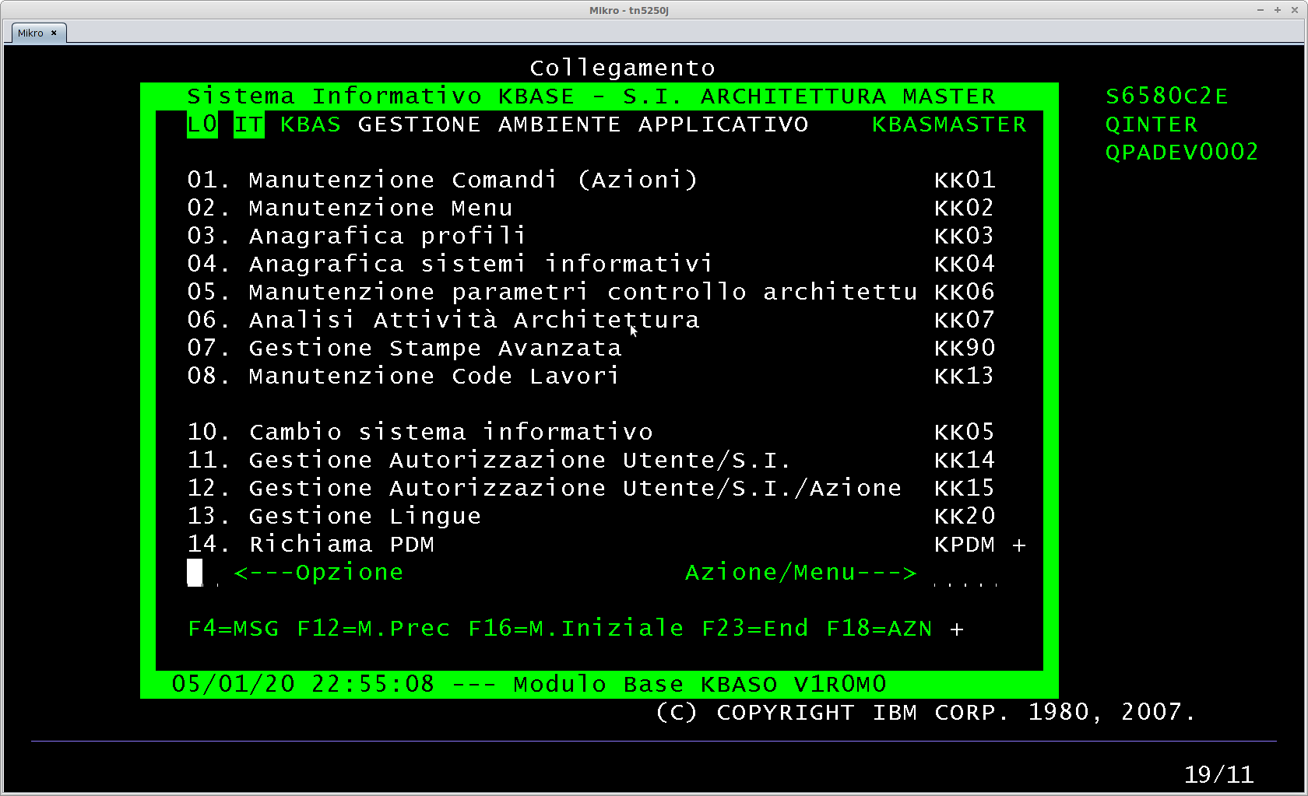

6) Parametri di controllo

Dal menu dell'utente KBASMASTER digitare opzione 5 per verificare i parametri di configurazione
del modulo base, premere invio per verificare se tutti i parametri presenti sono corretti.
Verificare se il campo UTENTE MASTER ARCHITETTURA ha il valore KBASMASTER, in
caso contrario rettificarlo. Per maggiori dettagli sui parametri di controllo, consultare il documento
E_Parametri_Area_dati_controllo_KBASD

